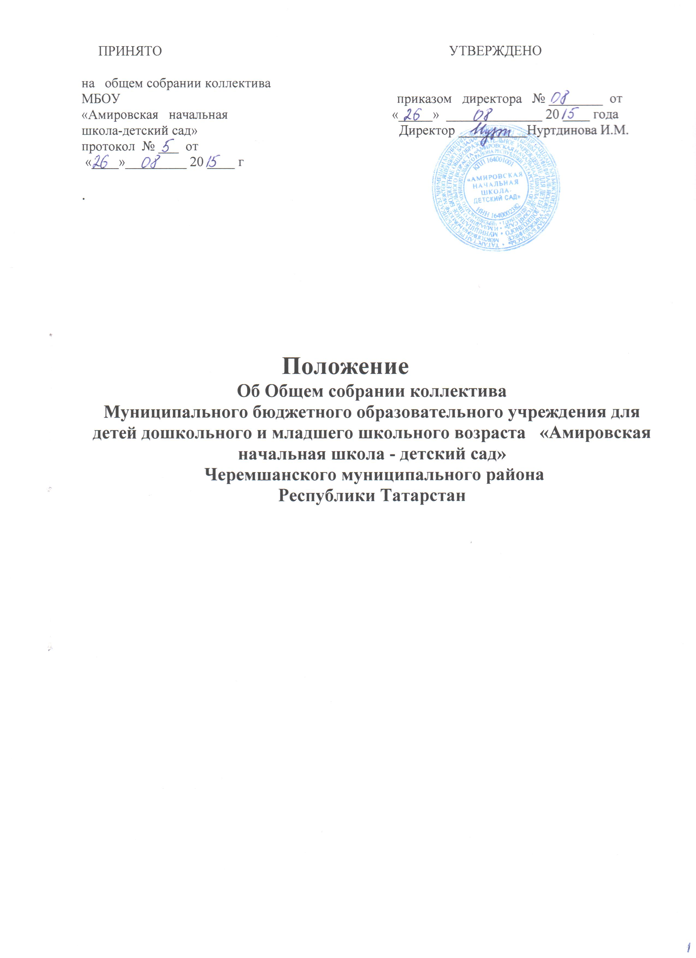

- Общие положения.
- Общее собрание коллектива (далее - Собрание) МБОУ «Амировская начальная школа – детский сад» (далее - Учреждение) является постоянно действующим органом управления, осуществляющий свои функции и права.
- Собрание создается в целях развития и совершенствования образовательной деятельности Учреждения, а также расширения форм управления на основании Устава Учреждения.
1.3. Основной задачей Собрания является коллегиальное решение важных
вопросов жизнедеятельности коллектива Учреждения. Собрание коллектива представляет и защищает интересы всех работников, родителей, обучающихся и воспитанников.
1.4. В своей деятельности Собрание коллектива руководствуется
законодательством РФ, распоряжениями и приказами отдела образования, решениями профессиональных профсоюзных объединений, нормативными документами, регламентирующими деятельность Учреждения.
1.5. Собрание коллектива созывается при необходимости решения вопросов, находящихся в его компетенции, но не реже 1 раза в год. О дате проведения Собрания коллектива информируются все члены коллектива Учреждения.
- Внеочередной созыв Собрания может произойти по требованию директора Учреждения или по заявлению 1/3 членов Собрания, поданному в письменном виде.
- Решения Собрания коллектива носят рекомендательный характер. В случае необходимости придания решению Собрания коллектива обязательной силы на его основе издаются приказы по Учреждению.
1.8. Данное «Положение об общем собрании коллектива» принимается общим собранием коллектива Учреждения и утверждается директором.

2. Задачи и функции Собрания.
2.1. Разработка и принятие Правил внутреннего трудового распорядка Учреждения и иных локальных актов, регламентирующих деятельность Учреждения;
2.2. Рассматривает вопросы, связанные с охраной прав ребенка;
2.3. Вносит предложения по улучшению финансово-хозяйственной деятельности Учреждения;
2.4. Утверждение коллективного договора;
2.5. Определение численности и срока полномочий комиссии по трудовым спорам учреждения, избрание ее членов;
2.6. Разработка и принятие устава Учреждения, внесение в него изменений и дополнений;
2.7. Рассматривает другие срочные вопросы, связанные с деятельностью всего коллектива;
2.8. Заслушивает отчеты директора о выполнении задач уставной деятельности;
2.9. Разработка и принятие Правил внутреннего распорядка для обучающихся;
2.10. Разработка и принятие договора с родителями (законными представителями).

3. Права Собрания
Собрание имеет право на:
3.1. Создание временных или постоянных комиссий, решающих конфликтные вопросы о труде и трудовых взаимоотношениях в коллективе.
3.2. Внесение предложений по изменению и дополнению Устава, локальных актов Учреждения.
3.3. Внесение в повестку собрания отдельных вопросов общественной жизни коллектива.
4. Состав и порядок работы
4.1. В состав Собрания входят все сотрудники Учреждения, родители, обучающиеся.
4.2. Собрание считается правомочным, если на нем присутствует не менее половины или 2/3 состава коллектива. Каждый член коллектива пользуется правом единого голоса.
4.3. Собрание ведет председатель, избираемый из числа участников. Председатель организует деятельность Собрания коллектива, осуществляет контроль над подготовкой вопросов к заседанию.
4.4.На Собрании избирается также секретарь, который ведет всю документацию и сдает ее в архив в установленном порядке.

4.5.Председатель и секретарь Собрания переизбираются по мере необходимости.
4.6.Решения принимаются открытым голосованием. Решение считается принятым, если за него проголосовало большинство присутствующих. При равном количестве голосов решающим является голос председателя Собрания.
4.7.Решения Собрания, принятые в пределах его полномочий и в соответствии с законодательством, после утверждения его директором Учреждения являются обязательными для исполнения всеми участниками образовательного процесса.

5. Ответственность Собрания.
5.1. Общее собрание трудового коллектива несет ответственность за:
- соблюдение законодательства, регламентирующего деятельность Собрания коллектива.
- компетентность принимаемых решений.
- выполнение принятых на Собрании трудового коллектива решений и рекомендаций.
- соблюдение устава и локальных нормативных актов Учреждения.
- соблюдение такта и уважения к мнению коллег в ходе решения вопросов повестки заседания Собрания.

6. Документация
6.1. Заседания Собрания оформляются протоколом, в которых фиксируется
ход обсуждения вопросов, предложения и замечания участников Собрания.
Протоколы подписываются председателем и секретарем.
6.2. Документация Собрания постоянно хранится в делах Учреждения и
передается по акту.

